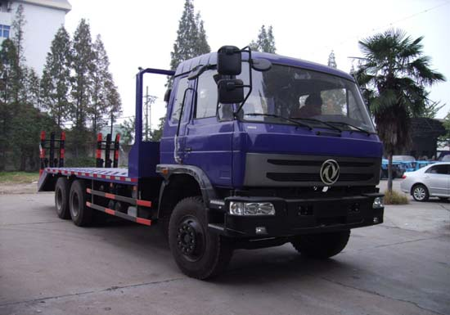
琴台牌QT5203TPB3型平板运输车
【主要技术参数】
产品商标 | 琴台牌 | 公告批次 | 230
产品名称 | QT5203TPB3型平板运输车 | 产品号 | ZJAHX3LH02Y
总质量 | 20490 | 罐体容积
额定载质量 | 11000 | 外形尺寸 | 9650×2500×3000
整备质量 | 9295 | 货厢尺寸 | ××
额定载客 |  | 准拖挂车总质量
驾驶室准乘人数 | 3 | 载质量利用系数
接近角/离去角 | 32/12 | 前悬/后悬 | 1245/2755
轴数 | 3 | 轴距 | 4350+1300,4350+1350
轴荷 | 5700/14790(并装双轴) | 最高车速 | 90
其它 | 防护装置材料材质采用Q235、连接方式:侧防护采用螺栓连接、由于车辆结构特殊,无需安装后下部防护装置,后下部构件离地高度(mm)460。
【底盘技术参数】
底盘型号 | EQ1208KB3GJ | 底盘名称 | 载货汽车底盘
商标名称 | 东风牌 | 生产企业 | 东风汽车有限公司
外形尺寸 | 9360×2462×2880 | 轮胎数 | 10
接近角/离去角 | 32/14 | 轮胎规格 | 10.00-20,11.00-20,10.00R20,11.00R20
钢板弹簧片数 | 8/13,8/12 | 前轮距 | 1940
燃料种类 | 柴油 | 后轮距 | 1860/1860
排放标准 | GB3847-2005,GB17691-2005国Ⅲ
发动机型号 | 发动机生产企业 | 排量 | 功率
B220 30  B190 33  B210 33 | 东风康明斯发动机有限公司  东风康明斯发动机有限公司  东风康明斯发动机有限公司 | 5900  5900  5900 | 162  140  155

